Министерство науки и высшего образования Российской Федерации

Федеральное государственное бюджетное образовательное учреждение высшего образования

“Российский экономический университет им. Г.В. Плеханова

**Московский приборостроительный техникум**

Специальность 09.02.07 Информационные системы и программирования

(Разработчик Веб и мультимедийных приложений)

**Отчет**

по учебной практике УП.08.01

профессионального модуля

ПМ.08 «Разработка дизайна веб-приложений»

|  |  |
| --- | --- |
| Выполнил студент  Группы ВД50-5-18  Малышев Дмитрий Александрович | Проверил преподаватель  Павлова Анастасия Витальевна |

СОДЕРЖАНИЕ

Оглавление

Этап 2 3

Шаг 1 3

Шаг 2 3

Шаг 3 5

Вопросы к защите: 7

# Этап 2

## Шаг 1

Цель работы: составить навигационную схему исходя из информации в брифе; описать элементы управления.

Тематика моего сайта это продажа медикаментов, проще говоря магазин аптека. Тип данного сайта будет – интернет-магазин; статический

## Шаг 2

Структура сайта:

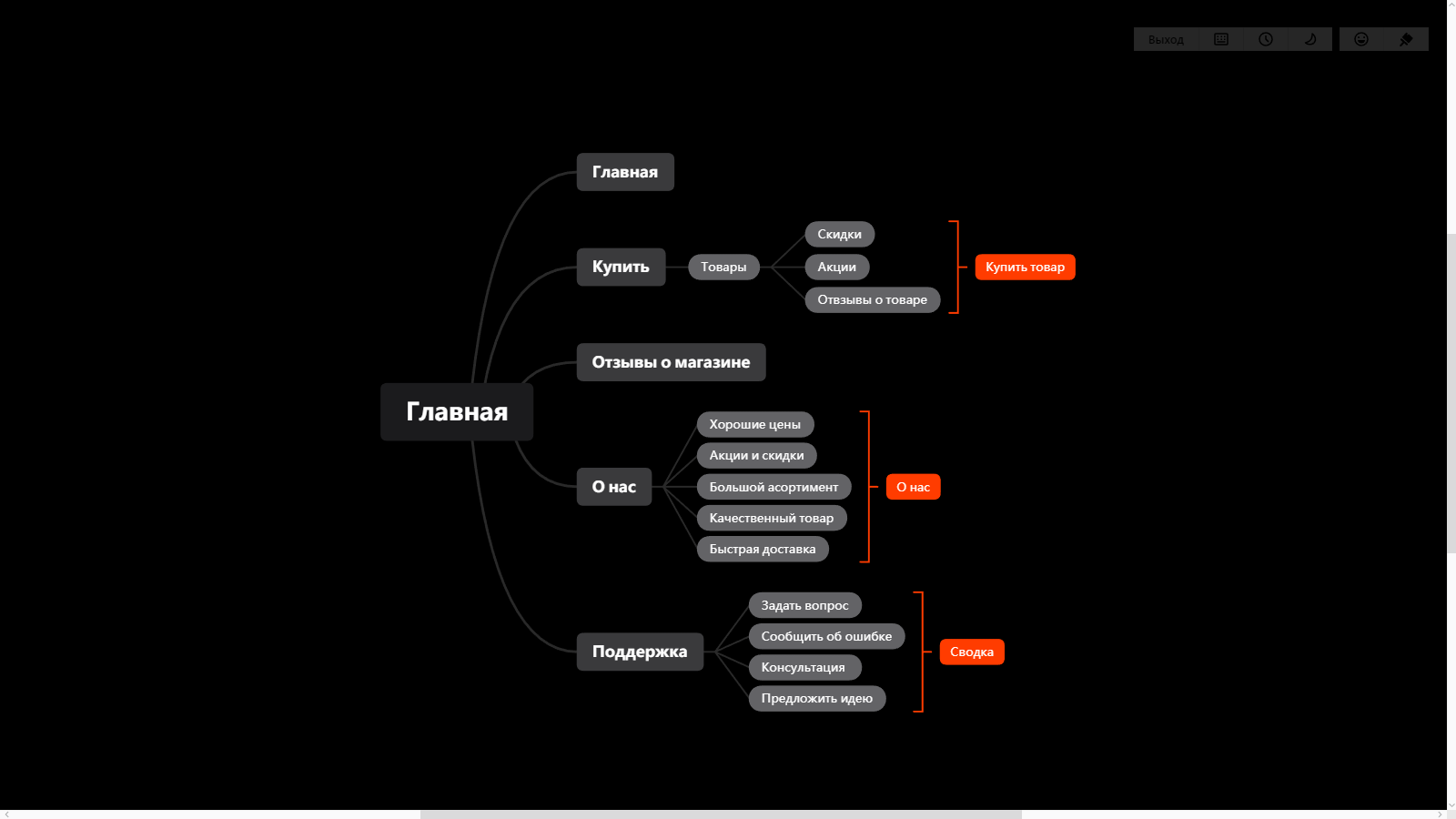

Рисунок 1 - Примерная схема будущего сайта

Разделы сайта:

1. Главная
2. Купить / Товары (скидки, акции, отзывы о товаре)
3. Отзывы о магазине
4. О нас (Хорошие цены, акции и скидки, большой ассортимент, качественный товар, быстрая доставка).
5. Задать вопрос
6. Сообщить об ошибке
7. Консультация
8. Предложить идею

Я считаю, что данная навигация идеально подойдёт под мой тип сайта. Здесь есть всё, что нужно иметь в интернет-магазине.

## Шаг 3

Таблица 1 - Главная страница

|  |  |  |
| --- | --- | --- |
| Название поля | Тип | Описание |
| Логотип | Ссылка | Ссылка на главную страницу |
| Главная | Ссылка | Ссылка на главную страницу |
| Купить | Ссылка | Переход на список: “Товары”, “Акции”, “Скидки”, “Отзывы”. |
| Отзывы о магазине | Ссылка | Переход на страницу с отзывами |
| О нас | Выпадающий список | Выпадающий список: “Хорошие цены”, “Акции и скидки”, “Большой ассортимент”, “Качественный товар”, “Быстрая доставка”. |
| Поддержка | Ссылка | Переход на страницу с услугами: “Задать вопрос”, “Сообщить об ошибке”, “Консультация”, “Предложить идею”. |

Таблица 2 - Покупка товара

|  |  |  |
| --- | --- | --- |
| Название поля | Тип | Описание |
| Купить | Ссылка | Переход на страницу с услугами |
| Товары | Выпадающий список | Выпадающий список всех товаров |
| Акции | Ссылка | Переход на страницу с подпиской на акции |
| Скидки | Ссылка | Переход на страницу с товарами со скидкой |
| Как сделать заказ | Ссылка | Переход на страницу с информацией о том, как сделать заказ |

Таблица 3 - Отзывы о магазине

|  |  |  |
| --- | --- | --- |
| Название поля | Тип | Описание |
| Отзывы о магазине | Ссылка | Переход на страницу с отзывами о данном магазине |
| Написать отзыв | Ссылка | Переход на страницу Яндекс Маркета, где просят ввести необходимые данные, и сам отзыв |

Таблица 4 - О нас

|  |  |  |
| --- | --- | --- |
| Название поля | Тип | Описание |
| Хорошие цены | Ссылка | Автоматический скролл на информацию |
| Акции и скидки | Ссылка | Автоматический скролл на информацию |
| Большой ассортимент | Ссылка | Автоматический скролл на информацию |
| Качественный товар | Ссылка | Автоматический скролл на информацию |
| Быстрая доставка | Ссылка | Автоматический скролл на информацию |

Таблица 5 - Поддержка

|  |  |  |
| --- | --- | --- |
| Название поля | Тип | Описание |
| Помощь | Выпадающий список | Открывает ссылки на “Часто задаваемые вопросы” и “Поиск на сайте”. |
| Часто задаваемые вопросы | Ссылка | Переход на страницу с часто задаваемыми вопросами покупателей |
| Поиск на сайте | Ссылка | Переход на страницу с помощью на тему ”Как найти необходимый товар”. |

## Вопросы к защите:

1. Что такое графический интерфейс пользователя?

- это тип пользовательского интерфейса, который позволяет пользователям перемещаться по компьютеру или устройству и выполнять действия с помощью визуальных индикаторов и графических значков.

2. Какие бывают виды графического интерфейса?

* Простой
* Двухмерный
* Трёхмерный

3. Что такое карта навигации?

- это перечень всех веб-страниц сайта.